Zad 1

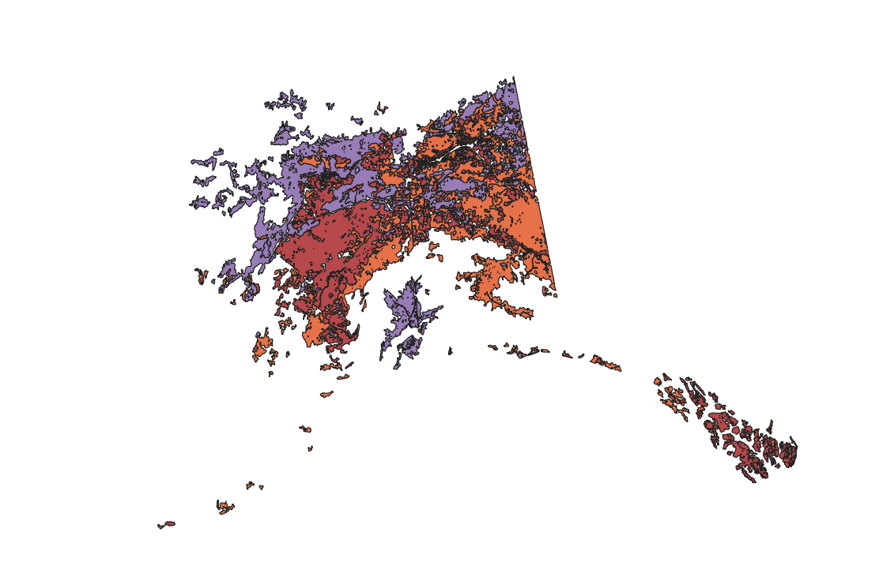

Zad2

Zad 3

Zad 4

Zad5

Zad 6

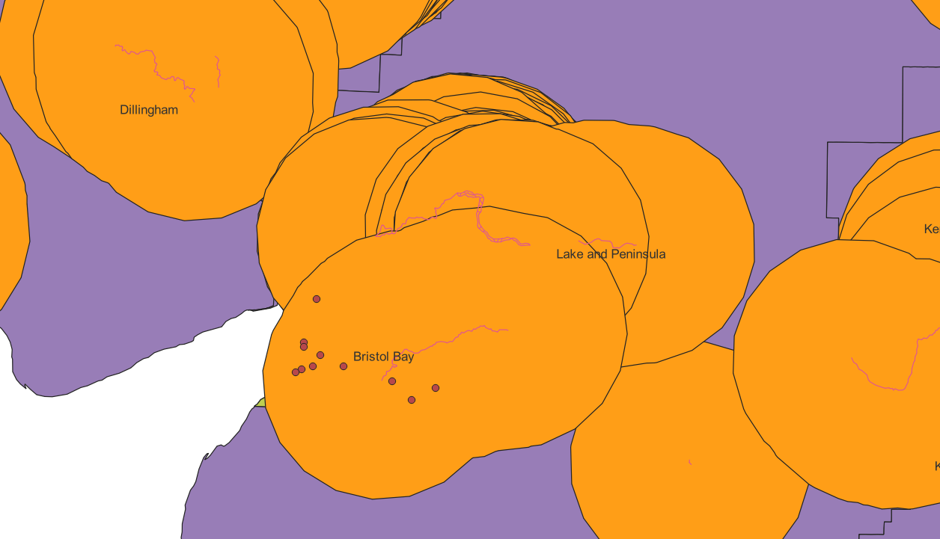

Zad 7

Zad 8

Zad 9

Zad 10

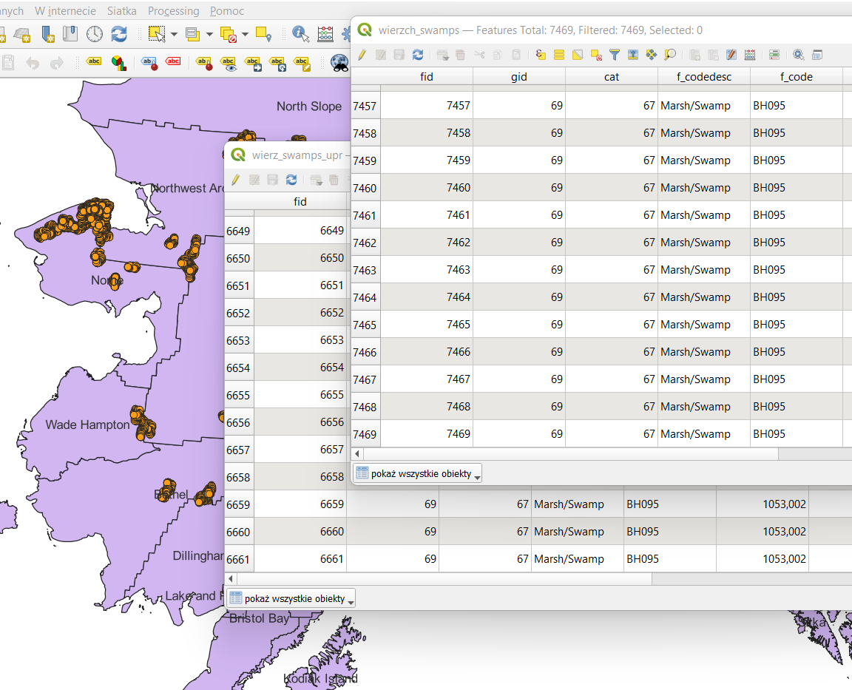

Dla 100m:

Przed uproszczeniem : 13595853660,787868m

Po: 13596010481,248268

Róznica: 156 820,4604